תאריך הבחינה: 08.07.14
שם המרצה: ד"ר ענת גולדשטיין, מר דוד קודיש
שם הקורס: ניתוח ועיצוב מערכות מידע
מספר הקורס: 364-1-1411
שנה: 2014 סמסטר: ב' מועד: א'
משך הבחינה: 3 שעות
חומר עזר: חישובית

סיפור המעשה:
אולם האירועים "גני תכלת" מעוניין להקים מערכת מידע שתתמוך בתהליכים המתוארים להלן (כיום הכל מבוצע באופן ידני):
כאשר לקוחות (זוג שעומד להתחתן, משפחה שעורכת בר-מצווה, חברה שעורכת אירוע לעובדים וכו') מעוניינים לשכור את האולם עבור האירוע, הם מגיעים לפגישה עם מנהל האולם. בפגישה זו נפתח להם תיק לקוח בו מעדכן המנהל את פרטי הלקוח (אם הלקוח היא חברה – ישמרו פרטיו של איש קשר מטעם החברה). לאחר מכן (באותה פגישה) הם מחליטים על תאריך יחד עם מנהל האולם, על פי לוח זמינות האולם (במידה ולא נמצא תאריך מתאים לשביעות רצון הצדדים, התיק נסגר). מנהל האירוע מעדכן בתיק את מספר המוזמנים הצפוי וכן מצוות אחראי אירוע מבין העובדים אשר יהיה אחראי על ארגון האירוע. כמו כן, נקבע מועד להגעה לאירוע טעימות שבו גם ייקבע התפריט שיוגש באירוע.
ביום הטעימות, מגיעים הלקוחות אל האולם ומוגשות להן כל מנות המטבח. הלקוחות בוחרים את המנות הראשונות, העיקריות ואת הקינוחים שיוגשו באירוע. יש לאפשר למנהל האירוע לעדכן את מחירי המנות עבור אירוע מסויים כך שלדוגמה אם מנת הפתיחה הידועה של קבבונים שתקעו בהם מקל קינמון עולה 50 שקלים לאדם, מנהל האירוע יוכל לקבוע שלאירוע מסויים המחיר יהיה 49 שקלים בלבד. בסוף התהליך אחראי האירוע מעדכן בתיק את המנות ומחשב את עלות המנות הצפויה (לפי מספר האורחים, המנות שנבחרו ומחירן).
שבוע לפני האירוע מתקשר הלקוח ומודיע לאחראי האירוע מהו מספר האורחים העדכני שצפוי להגיע. אחראי האירוע מעדכן את התיק ומבצע חישוב נוסף של עלות המנות. כמו כן מנהל האירוע יצוות עובדים (טבחים, מלצרים, ברמנים, מארחים) לאותו האירוע לפי גודלו. עובד יכול למלא תפקיד שונה באירועים שונים אבל באירוע מסויים יהיה לו תפקיד יחיד.
עליך לבנות מערכת שתתמוך בתהליכים המתוארים. המערכת תשמור נתונים על העובדים באולם האירועים (ת.ז. שם פרטי ומשפחה, תאריך לידה, תאריך תחילת עבודה, תפקיד), על הלקוחות (ת.ז., שם, כתובת, טלפון, ארגון), על האירועים (מספר אירוע, סוג אירוע, מספר מוזמנים, תאריך, שעה, רשימות המנות...), על המנות (שם מנה, סוג – ראשונה, עקרית, קינוח, מחיר).
שים/י לב, לקוח מסוים יכול להזמין את האולם למספר אירועים שונים – למשל זוג שמתחתן יכול להזמין את האולם לטקס החינה ולחתונה; חברה גדולה שמארגנת מסיבת סוף שנה למחלקות השונות שלה יכולה להזמין את האולם למספר ערבים – בכל ערב עבור מחלקה שונה.

חלק א' – 46 נק'
- יש ליצור תרשים VTOC בן 3 רמות עבור תהליכי המערכת הנדרשת. תאר מה הם היתרונות של תרשים VTOC ומה הם חסרונותיו (6 נקודות).
- א. צור תרשים תהליך המתאר את הפגישה בה הלקוח מזמין אירוע. על התרשים להציג את בעלי התפקידים בתהליך (8 נקודות).
- מה היתרון בשימוש בשפה כמו BPMN לצורך תיאור תהליכים ארגוניים על פני תרשימים אחרים לתיעוד תהליכים (6 נקודות)
- א. אילו בעיות עסקיות / צרכים עסקיים הביאו לדעתך את "גני תכלת" להקים מערכת מידע? יש לתאר כל בעיה/צורך ב- 1-2 משפטים (2 נקודות)
- כיצד יוכלו מנהלי "גני תכלת" לדעת שההשקעה במערכת המידע השתלמה? פרט/י כיצד יש להעריך ולמדוד את ההשקעה במערכת המידע ואת החזר ההשקעה (6 נקודות)
- הספק הנבחר לביצוע הפרויקט מציע ל"גני תכלת" שתי שיטות עבודה. הראשונה לפי המודל התוספתי והשנייה פיתוח בשיטת scrum.
  - תאר/י במספר משפטים את כל אחת מהשיטות ועמד/י על ההבדלים ביניהן, היתרונות והחסרונות של כל אחת מהן. (6 נקודות)
  - מנהל 'גני תכלת' קרא באינטרנט על שיטת הספיראלה ורוצה לדעת האם ניתן לשלב בין שיטה זו לבין scrum. חווה דעתך. (6 נקודות)
- כדי לאסוף דרישות עבור המערכת החליט מנתח המערכת מטעם הספק לבצע ראיונות עם מנהלי ועובדי גני תכלת. הוא נוקט בגישה של problem solver. תאר מה ההבדל בין "problem solver" לבין “order taker”. תן/י דוגמאות לשתי שאלות שישאל 'פותר הבעיות' ולשתי שאלות שישאל 'לוקח הזמנה' (6 נקודות).

חלק ב (54 נקודות)
- הכן תרשים Use Case למערכת המתוארת (10 נק')

- הכן/י תרשים מחלקה מקיף עבור המערכת המתוארת. על התרשים לכלול שימוש נכון ב- enumerators, מאפיינים מהותיים וכן קרדינליות הקשרים. עבור תרשים לא מסודר וקשרים מיותרים ו/או לא יעילים יורדו נקודות. מומלץ להשתמש בטיוטה ולהעביר את התרשים המסודר לדף נקי. יש לציין את המאפיינים כפי שתוארו בשאלה אך אין צורך לציין סוגי משתנים והגדרות private/public. שיטות רלוונטיות יש להציג וכמובן שיטות שיופיעו ב- SD (20 נק')

- הכן Sequence Diagram (אחד) עבור תהליך חישוב עלות המנות. שים לב שישנם מצבים שונים בהם חישוב זה מתבצע ויש לוודא שהתרשים מכסה את כולם. (10 נק')

- הצע/י 4 שיפורים למערכת כפי שהוצגה (4 נק')

- מבין המחלקות הבאות, למי אפשר היה לעשות תרשים מצבים: (1 נק')

- מחלקת מנה
- מחלקת איש קשר
- מחלקת אירוע
- מחלקת מחיר

  - ציין 3 מצבים אפשריים עבור אובייקט מהמחלקה שבחרת (3 נק')

- בהנחה ולא עשית זאת, האם ניתן לאחד את מחלקת אנשי קשר עם מחלקת עובדים? אם עשית זאת, מה החסרונות שבחיבור זה? (2 נק')

- ציין 2 בדיקות קופסה לבנה ושתי בדיקות קופסה שחורה שהיית מבצע למערכת זו? (4 נק')

בהצלחה
ROI – Return On Investment : $\frac{\text{i}\text{(סך ההשקעה הראשונית) - הרווח הנטו בכל שנה }}{\text{סך ההשקעה הראשונית}}$
NPV – Net Present Value : $\text{ + (סך ההשקעה הראשוני)-}\sum_{i}{\frac{nb_{i}}{{(1+rate)}^{i}}}$ זהו שיעור התשואה הפנימי.
$$\text{i}\text{- הרווח הנטו בכל שנה } nb_{i}$$

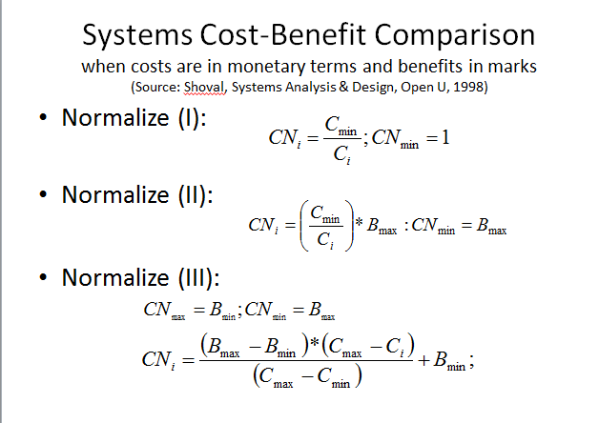
שיטות נרמול:

שיטה א'


שיטה ב'


שיטה ג'

